Бегенева Е.И. К проблеме контроля знаний: надтекст как базовый концепт учебного дискурса // Научный вестник Воронежского государственного архитектурно-строительного университета. Серия Современные лингвистические и методико-дидактические исследования, Вып. №1 (11), Воронеж, 2009, с.139-148.

К проблеме контроля знаний: надтекст как базовый концепт учебного дискурса

Е.И.Бегенева

Аннотация

В статье описывается оптимальный, по мысли автора, способ решения проблемы экзаменационной среды как симуляции приближенных к реальным условий владения языком. Проблема «грамотного экспромта», т.е. грамотного «включения» сознания испытуемого в стрессовой ситуации, есть, прежде всего, проблема содержательно – композиционного решения экзаменационных материалов, которую автор видит как проблему надтекста.
Подход к надтексту не как к концепту философского дискурса или новомодному понятию теоретической лингвистики (все мы живем в эпоху «–текстов»), а как к базовой составляющей учебного дискурса есть конструктивное и весьма неожиданное решение проблемы облигантности того языкового материала, который выносится на контроль. Установив объемы надтекстовых множеств, преподаватель получает возможность играть звеньями информации, попеременно включая их в рецепцию экзаменуемого с целью получить (и оценить) ответную речевую реакцию.
Статья иллюстрирована подборкой заданий, сконструированных как для обыкновенного, так и для виртуального уроков.

Проблема организации контроля знаний в курсе РКИ будет актуальна до тех пор, пока сохранит свою актуальность сам экзамен - в случае некорректного ее решения обессмысливается вся процедура экзаменационной проверки.
Успешно действующую экзаменационную модель можно получить простым сложением двух составляющих:
- экзаменационной среды как симуляции условий владения языком, приближенных к реальным;
- учетного аппарата (шкала оценивания и статистика).
Такая модель отвечает условиям обучения не только студентов-дипломантов, но и аудитории весьма пестрого состава (это студенты, занимающиеся по академическим вузовским программам, студенты, осваивающие язык в рамках самообучения (в том числе иняз спортсмены и полиглоты), посетители очных языковых курсов, студенты по переписке, участники e-learning образовательных языковых проектов и т.д.). Универсальность такой модели очевидна для студентов, но не всегда для их преподавателей.
Безусловно, факт наличия и тщательной проработанности учетного аппарата в деле контроля ни у кого из методистов и практикующих преподавателей не вызывает сомнений. Что же касается вопроса симуляции близких к естественным условий владения языком, то до сих пор он остается открытым (на каком этапе обучения необходима такая симуляция? каковы инструменты ее практического воплощения?)
Ответ: необходим на всех, начиная с базового (по системе ALTE) уровня владения языком.
Ответ: инструмент один - надтекст.
Прежде чем пояснить идею надтекста, стоит пунктирно обозначить наиболее популярные у нас и за рубежом формы контроля знаний; условно назовем их: 1. «демонстрация прогресса», 2. «рыба» и 3. экспромт.
В первом случае речь идет о простейших видах деятельности, выполнение которых в течение какого-либо отрезка учебного времени отшлифовывалось под контролем преподавателя и дома - выразительное чтение, чтение на скорость, выполнение теста по отработанной матрице; список может быть продолжен.
Второй случай есть не что иное, как предъявление в стрессовой ситуации самостоятельных домашних заготовок. Стандартными действиями испытуемых в этом случае является пересказ, прямой - обратный перевод словарного списка из десятков наименований (по принципу спонтанной выборки), описание картинок по заданной модели, диалог в парах, разного рода инсценировки etc. Тут также возможны бесчисленные варианты и модификации, включая частично подготовленный экспромт.
И, наконец, третий случай – испытание в режиме «чистого» экспромта – в настоящее время самая невыгодная для студента (и не любимая им!) форма сдачи экзамена. Она полна неожиданностей, чреватых неприятными последствиями. Участь испытуемого здесь может облегчить не столько уверенное владение предметом, сколько везение, самообладание, учебная репутация студента вкупе с опытом, интуицией и расположением экзаменатора. Поскольку все это мало связано с учебными задачами и проблемами языка как такового, задуманный как наиболее объективная и органичная форма проверки знаний, экспромт-сценарий в настоящих условиях почти дискредитировал себя на практике.
Симуляция близких к естественным условий владения языком, о которых испытуемый не предупрежден заранее, и есть нелюбимый студентами экспромт. Экспромт при проверке, к примеру, навыков эфферентного чтения – это обыкновенный, ранее не предъявлявшийся студенту аутентичный текст в сопровождении оригинального задания.
«Мышление есть акт обмена и, следовательно, подразумевает двустороннюю активность. Текст, введенный извне, стимулирует, «включает» сознание. Но для того чтобы это «включение» состоялось, включаемое устройство должно иметь в своей памяти фиксацию семиотического опыта, т.е. такой акт не может быть «первым». Модели «статическое состояние — запуск — действие» противостоит модель кругового, взаимо-стимулирующего обмена» [6].
Приняв во внимание названные обстоятельства, стоит повторить предыдущий тезис: проблема «грамотного экспромта», т.е. грамотного «включения» сознания испытуемого, есть, прежде всего, проблема содержательно – композиционного решения экзаменационных материалов, что, в свою очередь, есть проблема надтекста.
Дело в том, что подход к надтексту не как к концепту философского дискурса или новомодному понятию теоретической лингвистики (все мы живем в эпоху «–текстов» [5]), а как к базовой составляющей учебного дискурса есть конструктивное и весьма неожиданное решение проблемы облигантности того языкового материала, который выносится на контроль. Ведь до сих пор индикатором корректности подхода к формированию блока контрольных текстов являлась степень соответствия таких текстов «лексическим минимумам» и ряду паре – тройке других предписаний (их ценность безусловна и неоспорима, но не на этом этапе работы).
Итак, надтекст, наряду с унитекстом (unitext), перитекстом (peritext) и мегатекстом (megatext), является одним из «верхних уровней текстовой реальности» [7]. Мегатекст и надтекст как явления учебного дискурса по сути являются разными сторонами одной медали, что дает право М.Эпштейну определять первый как субстанциальный термин, а второй - в качестве реляционного [там же].
Мегатекст представляет собой ансамбль учебных текстов, прошитый внутритекстовыми связями (учебное чтение всегда есть чтение мегатекста; преподаватель, выстраивая оптимальную учебную траекторию, «играет» составляющими мегатекста).
Надтекстом является вся совокупность текстов, в которую некий текст данного ансамбля вписывается одним из своих сегментов. Иными словами, надтекст - это «совокупность знаковых множеств, объединенных наличием у них общего элемента или элементов (таковым может служить словосочетание, метафора, имя автора, место написания и т.д.)» [там же].
К примеру, надтекстами газетной статьи «Кулинария от кутюр» являются все тексты, в которых встречаются отдельные строки или значимые сегменты данной статьи: это все тексты, в которых встречается имя Труагро (тексты о Доме «Troisgros», о династии кулинаров Труагро, о знаменитых клиентах Труагро и т.д.); все тексты, написанные о ресторане «Кумир»; все тексты о Руане, Париже, Москве; все тексты, в которых говорится о французской национальной кухне и национальных кухнях вообще, все тексты о кулинарии и, в частности, о высокой кухне; все тексты, в которых говорится о рецепте эскалопа из лосося на щавелевом соусе (коронное блюдо Дома «Troisgros») и т.д. Ср.: Кулинария от кутюр (о визите в Москву знаменитого французского повара Мишеля Труагро); Почему популярна французская кухня? Кухня итальянская; Эскалоп из лосося в щавелевом соусе etc.
Примеры, представленные ниже, демонстрируют возможности любого текста обладать множеством надтекстов, «в зависимости от того, какой его сегмент (сечение) рассматривается как образующий признак данной надтекстуальной общности» [там же]. Ср.:
1. В «вишневом саду» Унгаро слышен стук топора (В Париже завершилась Неделя «от кутюр»); Кулинария от кутюр (о визите в Москву знаменитого французского повара Мишеля Труагро);
2. В «вишневом саду» Унгаро слышен стук топора (В Париже завершилась Неделя «от кутюр»); Рецепт вишневого варенья.
1. Десять лучших платьев «Оскара»; Лососевые Оскары – это тоже своего рода премия;
2. Десять лучших платьев «Оскара»; Юбилейный «Оскар» начался с милого кулуарного скандала.
1. Неделя pret-a-porter в Париже: Шейте платья из муслина и воздушного «бисквита»; Неделя pret-a-porter в России: «Синие чулки» смущали публику голыми коленками и глубокими декольте.
2. Неделя pret-a-porter в Париже: Шейте платья из муслина и воздушного «бисквита»; Неделя моды, стартующая в Мадриде, начнется со скандала.

«Значимое сечение» не всегда обнаруживает себя в названиях:

1. Юбилейный «Оскар» начался с милого кулуарного скандала (текст об отказе героини быть премированной хрустальными туфельками); Принц посмотрит девушкам в лицо (подзаголовок: «интервью с Вячеславом Гордеевым о постановке балета «Золушка» на музыку Прокофьева»);
2. Принц посмотрит девушкам в лицо (подзаголовок: «интервью с Вячеславом Гордеевым о постановке балета «Золушка» на музыку Прокофьева»); Аллея Прокофьева; Я боялась, русские скажут, что все неправильно (текст о награждении премией «Оскар» кукольной ленты, поставленной по одноименной сюите Сергея Прокофьева "Петя и волк").
3. Лососевые Оскары – это тоже своего рода премия (текст о банкете по завершении процедуры награждения и о подготовке к нему устроителей и гостей); Неделя моды, стартующая в Мадриде, начнется со скандала (текст об отстранении от показа моделей с дефицитом веса); Не верилось, что мы это сможем... (подзаголовок: «день Победы, юбилейные торжества по случаю первого исполнения в блокадном Ленинграде Седьмой симфонии Шостаковича»); Кто больше всех любил поесть? Праздник живота (текст об особенностях индийской кухни).

Наибольшее количество совпадающих значимых сегментов по общеизвестным причинам содержат тексты-парафразы, заголовки которых подчас расходятся в единственном слове: Эскалоп из лосося в щавелевом соусе; Эскалоп из лосося на щавелевом соусе (во втором тексте журналист подмечает необычную манеру декорирования блюда – рыба кладется на соус, разлитый по тарелке).
Из сегментов надтекста преподаватель организует набор самостоятельных объектов, выносимых на контроль, например, при проверке базового или периферийного словаря текста. (К слову, тренировочная работа с парафразами, направленная на освоение резервной лексики темы и частотной лексики языка наиболее удачно организуется в форме «параллельного» и «инкрустированного» чтения). Способность длины сегмента варьироваться в широких пределах (одно слово, группа предложений или сколь угодно длинный набор ключевых слов) облегчает задачу составления такого набора.
Из сегментов надтекста урока, учебного модуля, набора модулей и курса в целом может сплетаться тематическая сетка экзаменационного текста. Обнаружение такого текста – творческая, но весьма кропотливая процедура. См., к примеру, неполный список концептов урока, организующим центром которого является текст – строитель надтекста Десять лучших платьев «Оскара»:
'церемония вручения «Оскара»' - '«большая пятёрка» «Оскаров»' - 'проход по Красной дорожке' - '10 лучших платьев «Оскара»' - 'самое дорогое платье в истории «Оскара»' - 'худшее платье юбилейного «Оскара»' - 'лучшие платья Oscar-2008' - 'платья голливудских «принцесс»' - '«черный» «Оскар»' - '«baby»-«Оскар»' - '«голая правда» «Оскара»' - 'законодательницы мод Голливуда' ('платье Умы Турман' - 'классика эпохи Барбры Стрейзанд' - 'платье Сьюзен Сэрендон от Dolce & Gabbana' - 'платья Шер «на грани фола»' - '«винтаж» от Валентино для Джулии Робертс' - 'платье Кейт Бланше от Джона Гальяно' - 'платье Марион Котийяр от Жана-Поля Готье' и многие др.) - 'стилисты «звезд»' - 'модная критика' etc.
Поскольку порождение и восприятие текста как знака осуществляется «на фоне пресуппозитивных и импликационных знаний, обусловливающих модус реализации текста как особой знаковой метареальности» [1], наиболее удачным представляется вариант, когда в контрольном тексте объединены сегменты как минимум двух освоенных учебных текстов (рис.1).

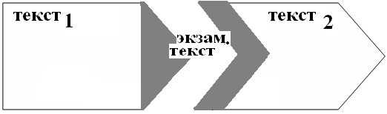
рис. 1

Такой подход к контрольному тексту представляет собой иной взгляд на понятие связности, считающееся главным признаком текста и указывающее на то, «что в нем что-то должно связываться, сплетаться и формировать ткань повествования» [4].
«Хотя при текстовом анализе семантическое пространство можно замкнуть им самим, ограничивая наблюдения внутритекстовыми связями и работая внутри непосредственной данности текста, сегодня предпочитается дискурсивный анализ, при котором то же семантическое пространство рассматривается как связанное тысячью нитей с условиями его создания, целями и задачами данного текста в связке с аналогичными для него текстами и т.п.» [там же].
В нашем случае дискурсивный подход предпочтителен потому, что рассмотрение текста в связке с другими, уже освоенными испытуемым текстами облегчает для него работу «внутри непосредственной данности» экзаменационного текста, то есть выполнение задач: а) идентифицировать участников текстового дискурса, б) понять пространственные и темпоральные связи, в) установить логические отношения, г) декодифицировать экспликации, д) «вычитать» имплицитные смыслы, е) уловить авторские интенции etc. Рассмотрим в качестве примера текст с заданием на актуализацию знакомого читателю концепта. В самой формулировке задания нет ничего необычного: «Просмотрите текст и впишите в него пропущенное слово».

Юбилейный «Оскар» начался с милого кулуарного скандала.

В пятницу всемирно известный обувщик Стюарт Вайцман, ежегодно создающий специальную пару для церемонии награждения, объявил о том, что честь прохождения в бриллиантовых туфельках в этом году достанется сценаристу фильма «Джуно» Коди Дьябло. Сама Коди к этому моменту уже оценила красоту туфель, и даже практически согласилась их надеть. И, скорее всего, надела бы - если бы не прочитала на одном из интернет-сайтов новость о том, сколько стоит эта обувь. Она поспешила написать в своем блоге довольно резкое заявление: «[…] Они используют меня для своей дурацкой рекламы, и | 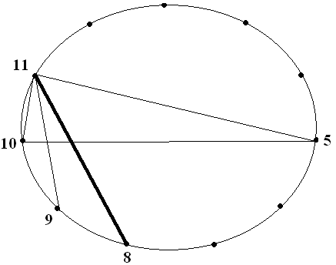  Рис. 2
при этом никто не удосужился спросить меня, согласна ли я […]». Голливудская ирония - бывшая стриптизерша и почти …………………………………, отказавшаяся от миллионной туфельки, увезла домой желанную золотую статуэтку за лучший сценарий. И, пожалуй, была предусмотрительна с самого начала - негоже победительницам «Оскара» носить чью-то обувь совершенно даром (Первый канал).

Данный текст образует надтекстовую общность с базовыми текстами пяти уроков учебного модуля (модуль состоит из 11 ключевых тем), а именно: 5. Неделя pret-a-porter в Париже: Шейте платья из муслина и воздушного «бисквита» (текст содержит огромный массив резервной лексики); 8. Принц посмотрит девушкам в лицо (интервью с Вячеславом Гордеевым о постановке балета «Золушка» на музыку Прокофьева); 9. Наталья Белохвостикова: Я падала на парижскую мостовую без подстраховки (фрагмент текста посвящен съемке сцены убийства в фильме «Тегеран-43» и, в частности, средствам защиты актеров (и обуви, в том числе) при падении –место действия - булыжная набережная Сены); 10. Неделя pret-a-porter в России: «Синие чулки» смущали публику голыми коленками и глубокими декольте (в тексте «отзеркаливается» 5-я тема); 11(а). Десять лучших платьев «Оскара»; 11(б). Превращаемся в барышню-крестьянку (рис. 2). Знание резервной лексики перечисленных тем не только способствует читательской рефлексии о смыслопорождении, возникновению герменевтического интереса к контрольному тексту («включению» сознания), но и позволяет сделать шаг в сторону парасемантики - к случайным ассоциативным связям и их рефлексивному отбору, при столкновении с «энигматизмом» строки, вынесенной в его задание.
В следующем примере (рис. 3) набор ядерных предложений, в которых представлено главное пропозициональное содержание экзаменационного текста, коррелирует с базовыми учебными текстами шести уроков модуля, а именно: 1. Кулинария от кутюр (о визите в Москву знаменитого французского повара Мишеля Труагро); 3(а). Телятина по-цюрихски; 3(б). Обед из бананов; 3(в). Варенье из лепестков роз; 4. Праздник живота (об особенностях индийской кухни); 5. Неделя pret-a-porter в Париже: Шейте платья из муслина и воздушного «бисквита»; 6. Не верилось, что мы это сможем... (день Победы, юбилейные торжества по случаю первого исполнения в блокадном Ленинграде Седьмой симфонии Шостаковича); 10. Неделя pret-a-porter в России: «Синие чулки» смущали публику голыми коленками и глубокими декольте.

Неделя моды, стартующая в Мадриде, начнется со скандала  На подиум не пустят сразу трeх манекенщиц, как сообщается, из-за чрезмерной худобы. Во время медосмотра, с недавних пор ставшего обязательным, выяснилось, что вес девушек ниже нормы. Параметры остальных моделей, а их почти 70, признаны вполне подходящими. Сусанна Моронео, врач: "У нас 90% моделей допущены к показу, и это очень хорошие результаты. Индекс массы тела у них по сравнению с прошлым годом в среднем даже вырос, и мы отстранили только трeх манекенщиц" etc. (Первый канал). | 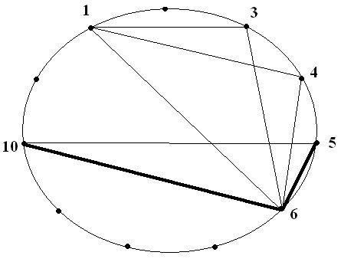  Рис. 3
Каждый текст в составе данного надтекста усилием методиста сложно контекстуализирован. Ср.:
1. На подиум не пустят сразу трeх манекенщиц, как сообщается, из-за чрезмерной худобы (экзаменационный текст) - Выйдя на сцену, мы увидели, сколько людей, истощенных, шатающихся от голода, пришло на концерт в оставшихся нарядных платьях, которые теперь были им страшно велики...» (текст 6) - Суперповар века признался «Известиям», что сам он экзотике предпочитает простые вещи: холодные и теплые закуски, овощи, рыбу на гриле и малосладкие десерты. Последние, в свете изнурительной борьбы с калориями, которую ведут многие светские дамы, наверняка будут пользоваться большим спросом (текст 1) - Дефицит продовольствия сказывается уже в ноябре, когда резко были снижены нормы продуктов, выдаваемых по карточкам. Нормы выдачи хлеба, основного продукта питания, также не обеспечивали потребностей голодающих (текстовый комплемент к тексту 6).
2. Во время медосмотра, с недавних пор ставшего обязательным, выяснилось, что вес девушек ниже нормы (экзаменационный текст) - Часть истощенных людей, вывезенных из города, так и не удалось спасти. Несколько тысяч человек умерли от последствий голода уже после того, как их переправили на «Большую землю». Врачи далеко не сразу научились ухаживать за голодавшими людьми. Были случаи, когда они умирали, получив большое количество вкусной, качественной пищи, которая для истощенного организма оказывалась, по существу, ядом (текстовый комплемент к тексту 6).
Если следовать логике Бенедикта Андерсона: «Трудно говорить о Мадзини, не вспоминая Макиавелли, Кавуре, Данте и Д’Аннунцио, которые спокойно заменяют друг друга в качестве национальных героев» [6 : 81], то можно продолжить: трудно говорить о Седьмой симфонии Шостаковича, не вспоминая о блокаде, защитниках Ленинграда, о голоде и …. о силе духа.
В следующем примере (рис. 4) в надтекстовом множестве обнаруживает себя «пучок признаков» таких текстов-строителей мегатекста модуля, как: 7. Аллея Прокофьева; 8. Принц посмотрит девушкам в лицо (интервью с Вячеславом Гордеевым о постановке балета «Золушка» на музыку Прокофьева); 9. Наталья Белохвостикова: Я падала на парижскую мостовую без подстраховки (текст содержит резервную лексику темы «киноиндустрия»); 11(а). Десять лучших платьев «Оскара».

"Я боялась, русские скажут, что все неправильно"  Фильм "Петя и волк" англичанки Сьюзи Темплтон с самого момента объявления "оскаровских" анимационных номинантов виделся как главный соперник "Моей любви" россиянина Александра Петрова. И действительно, американские киноакадемики предпочли "ожившей живописи" Петрова 35-минутную кукольную ленту, поставленную по одноименной сюите Сергея Прокофьева. Несмотря на некоторое разочарование от того, что Петров не получил очередного "Оскара", надо признать, что "Петя и волк" - картина значительная, талантливая и яркая. К тому же, несмотря на англо-польское происхождение, по духу фильм получился русским ("Новые Известия"). | 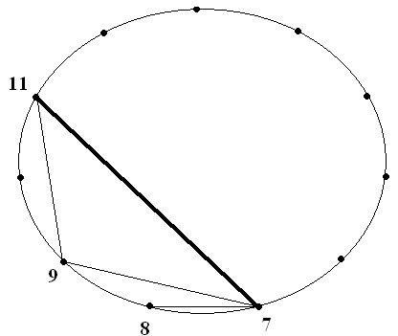  Рис. 4
О полноте охвата значимых сегментов, вынесенных на контрольную проверку, сигнализирует результат наложения индекса (списка) экзаменационных текстов на индекс текстов учебного модуля:
1. Кулинария от кутюр (о визите в Москву знаменитого французского повара Мишеля Труагро) (Почему популярна французская кухня? Кухня итальянская; Эскалоп из лосося в щавелевом соусе; Самые старые рецепты; Первое кафе-мороженое; Печеные помидоры, фаршированные грибами);
2. На Тверской, у Елисеева... (Тверская улица, дом 14 – Елисеевский магазин);
3(а) Телятина по-цюрихски (Говядина с ананасом; Мясо по-цюрихски);
3(б) Обед из бананов (Десерт из бананов по-бразильски);
3(в) Варенье из лепестков роз (Варенье из лепестков роз; Варенье бывает очень разное);
4. Праздник живота (об особенностях индийской кухни) (Кто больше всех любил поесть?);
5. Неделя pret-a-porter в Париже: Шейте платья из муслина и воздушного «бисквита», и 10 (а) Неделя pret-a-porter в России: «Синие чулки» смущали публику голыми коленками и глубокими декольте, и 11(б) Превращаемся в барышню-крестьянку (В «вишневом саду» Унгаро слышен стук топора (В Париже завершилась Неделя «от кутюр»); История манекена; Софи Лорен и Джорджио Армани покажут нам моду);
6. Не верилось, что мы это сможем... (день Победы, юбилейные торжества по случаю первого исполнения в блокадном Ленинграде Седьмой симфонии Шостаковича) (Неделя моды, стартующая в Мадриде, начнется со скандала);
7. Аллея Прокофьева (Я боялась, русские скажут, что все неправильно);
8. Принц посмотрит девушкам в лицо (интервью с Вячеславом Гордеевым о постановке балета «Золушка» на музыку Прокофьева) (Юбилейный «Оскар» начался с милого кулуарного скандала);
9. Наталья Белохвостикова: Я падала на парижскую мостовую без подстраховки (Владимир Наумов: «Жизнь не имеет жанра и ее невозможно ограничить»);
11(а) Десять лучших платьев «Оскара» (Лососевые Оскары – это тоже своего рода премия).

Установив объемы надтекстовых множеств, преподаватель получает возможность играть звеньями информации, попеременно включая их в рецепцию экзаменуемого с целью получить (и оценить) ответную речевую реакцию. Формы такой реакции могут широко варьироваться. В интерактивных учебных программах они задаются разработчиком педагогического дизайна. Обыкновенно, пользователь таких программ оперирует клавиатурой и «мышью». По вполне понятным причинам в курсе «Чтение» клик - более предпочтительный отклик, в сравнении с набором текста. В случае, если набора на клавиатуре избежать невозможно, объем письма сводится до минимума.
Пример: Вспомните содержание текста Профитроли с красной рыбой и дорисуйте к фото (рис. 7) «этикетки» - пояснения.

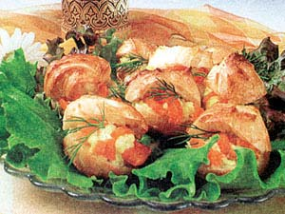
рис. 7
Ср. с «кликовыми» формулировками заданий.
Пример: Просмотрите текст: какие его фрагменты (выделите их «кликом») проиллюстрированы фото-метафорами (рис. 5)?

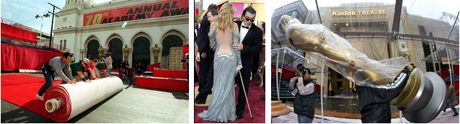
рис. 5

Лососевые Оскары – это тоже своего рода премия. Новая закуска, изобретенная неутомимым Вольфгангом Паком. Пожалуй, самым известным в мире шеф-поваром. 15 лет он придумывает и воплощает в жизнь меню, достойное лучших из лучших. На сей раз, маэстро сочинил минибургеры, крабовые котлеты, стейк, а на десерт торт "Оскар". Еще один сюрприз вечера – печеная картошка с черной икрой.
Вольфганг Пак, шеф-повар: "У нас где-то 12 кг черной осетровой икры. Звезды очень голодны после церемонии. Многие вообще ничего не едят целый день. Особенно женщины. У них сначала прическа, потом макияж, потом платье, и чтобы не жало в талии".
К изысканным кушаньям подается вино, которое можно попробовать только здесь. Называется "Красная дорожка" (репортаж И.Рискина).

Пример: Прочитайте текст и найдите выделенное курсивом выражение: установите его смысл с учетом контекста.

О своем профессиональном опыте и некоторых сторонах кулинарных традиций разных стран «Кулинару» рассказывает главный шеф-повар отеля «Аврора Марриотт Роял» Марк Фонтенель:

- Что ты открыл для себя в русской кухне?
- Особых открытий для меня здесь не было. Моя супруга – полька. Мы женаты много лет. И я очень хорошо знаю польскую кухню. Она очень во многом напоминает русскую. Что я думаю о русской кухне? Она очень традиционна – уходит корнями в глубокое прошлое. Она такая, какая она есть. Ее сложно изменить. Люди не любят, когда такие традиционные вещи, как борщ или шашлык, сильно меняются. Можно дать другую сметану или сливки с какими-то специями. Но борщ есть борщ. В плане презентационном тоже должны соблюдаться свои традиции. Русские любят, чтобы стол был богато накрыт. Это тоже берет свое начало из глубины веков, когда цари любили застолья, когда стол ломился от яств. Русские продолжают эту традицию. Они любят, чтобы на столе много всего стояло. И я должен уважать традиции страны.

- русский борщ – это знаете ли что-то;
- борщ в России пользуется большим спросом;
- борщ надо готовить строго по рецептуре;
- русский борщ – это потрясающий борщ.

Пример: Выберите из списка цвет каждого из этих платьев (рис. 6) .

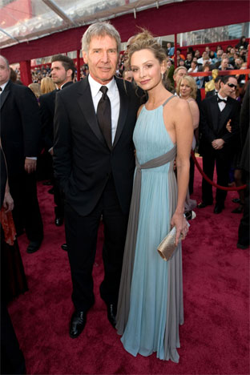 | 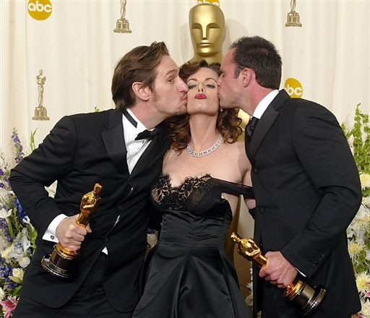 |  |  | 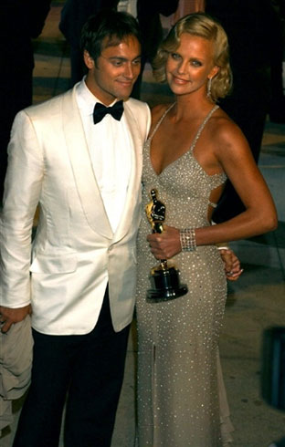
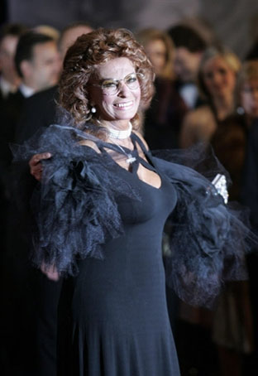 |  | 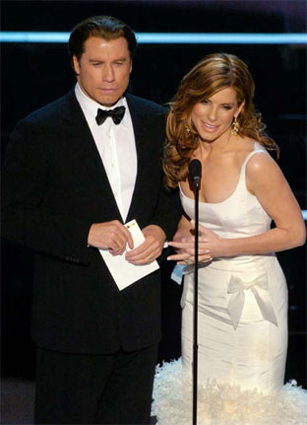 | 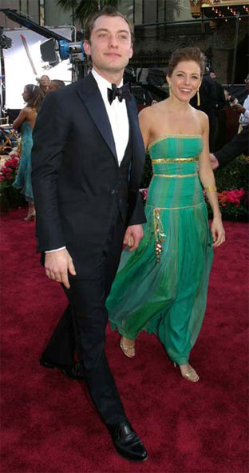 |  | 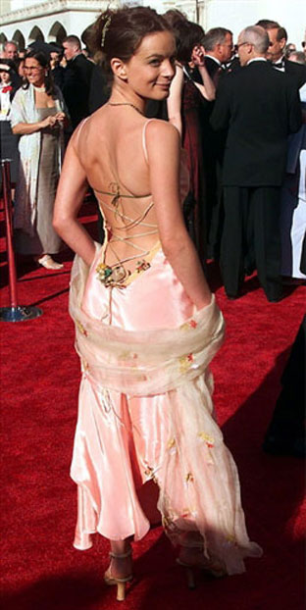
рис. 6
Серо-голубой, оранжевый, горько-шоколадный, нежно-зеленый, облачно-розовый, коричневый, сливочный, изумрудный, сажевый, миндальный, чернильный, жемчужный, нефритовый, глубокий синий.

Напоследок следует отметить, что контрольная проверка состоит из 30-ти заданий. Все они разноформатны, имеют неодинаковый рейтинговый вес и выполняются в темпе, приближенном к стремительному.

Литература

- Аманбаева Г.Ю. Текст как объект семиотических исследований - Карагандинский государственный университет; pdf;
- Андерсон Б. Копия, аура и поздненационалистическое воображение // Логос, 2007 (58), стр. 72-83;
- Бегенева Е.И. Текстовая доминанта как композиционное острие мегатекста // Языковая семантика и образ мира. Мат-лы Международной научной конференции. Часть 1. Казань, 20-22 мая, 2008; с.175-177;
- Кубрякова Е.С. О тексте и критериях его определения // Текст. Структура и семантика. Т. 1. - М., 2001. - С. 72-81; http://www.philology.ru/linguistics1/kubryakova-01.htm;
- Литвиненко Т.Е. О статусе производных имен с формантом «-ТЕКСТ» в современной теории текста: http://library.krasu.ru/ft/ft/_articles/0103749.pdf
- Лотман Ю.М. Мозг — текст — культура — искусственный интеллект // Избранные статьи в трех томах, Т. I – Таллин: Александра, 1992; http://genderland.ru/modules/Static_Docs/data/book_485/index.html;
- Эпштейн М. Онтологические прогулки. Проективный словарь философии. Новые понятия и термины // Топос. - 2004. On-line: http://www.topos.ru/articles/0411/04_10.shtml.

Навык эфферентного (от лат. efferere – выносить) чтения, т.е. чтения «на вынос» (термин американского психолога М.Л.Розенблатта) есть цель любых занятий по обучению чтению (аналитическому, просмотровому, ознакомительному и проч., и под.). Она всегда имеется в виду, хотя в такой форме озвучивается редко.
О статусе производных имен с формантом –текст см. также [5].
С текстом статьи «Кулинария от кутюр» в составе сценария виртуального урока можно будет познакомиться в одном из ближайших номеров журнала «Русский язык за рубежом» (2009).
Примером резервной лексики (термин французских исследователей) может служить слово «модель» к теме «Мода». Для языка в целом это слово не является частотным, но оно необходимо при обсуждении, например, выставки pret-a-porter. Резервная и частотная лексика, в свою очередь, создает лексическую «гамму» беседы, т.е. словарь каждой темы.
Учебный модуль, на примере которого иллюстрируются положения статьи, является стартовым модулем учебного курса (название курса – «Русская газета к утреннему кофе») и состоит из 11 уроков, которые посвящены гастрономии, моде и искусству. Уроки организуются вокруг концептов 'Дом Труагро', '«Елисеевский» магазин', 'кулинарные рецепты', 'индийская кухня', 'выставка pret-a-porter в Париже', 'выставка pret-a-porter в Москве', 'балет «Золушка»', 'Сергей Прокофьев', 'творчество Наталии Белохвостиковой', 'блокадная премьера Седьмой симфонии Шостаковича' и 'вечерние платья «Оскара»'.
Принцип создания модуля, в том числе интертекстуальные связи между текстами модуля, рассмотрены в работе [3].
Сильные интертекстуальные связи на схеме показаны жирными линиями.
Первый из названных индексов дан в скобках, второй – жирным шрифтом.

